1 Grundannahmen zur Roadmap
Mit der Digitalisierung und der fortschreitenden Realisierung von Industrie 4.0 hin zu menschzentrierten, agilen und adaptierbaren Unternehmen mit einem hohen Grad an Autonomie geht ein umfassender Transformationsprozess einher, der neue Wertschöpfungspotenziale schafft. So kommt Industrie 4.0 eine entscheidende Bedeutung für die systematische Sicherung und Stärkung der Wettbewerbsfähigkeit des Wirtschaftsstandorts Deutschland und für die Überwindung aktueller gesellschaftspolitischer Herausforderungen zu, wobei die Themen Nachhaltigkeit, Menschzentriertheit, Souveränität, Flexibilität, Resilienz und Interoperabilität immer mehr in den Fokus rücken.

Industrie 4.0 und der Prozess der Servititsierung
In der Vergangenheit waren es insbesondere die Hersteller von (physischen) Produkten, die nicht nur im Maschinenbau Innovationen vorantrieben und für die Stärke und das Wachstum der Wirtschaft über die weltweite Vermarktung ihrer Erzeugnisse „Made in Germany“ einen wesentlichen Beitrag leisteten. Der digitale Wandel mit der damit einhergehenden Integration von Sensorik, Aktorik und Künstlicher Intelligenz in Produkte, Bauteile, Maschinen und (Produktions-)Systemen und deren intelligente Vernetzung schafft über diese digitale Anschlussfähigkeit die Möglichkeit, Daten innerhalb und auch außerhalb der Unternehmensgrenzen kontinuierlich (z. B. über Nutzungsgewohnheiten) zu generieren und auf dieser Basis flexibel kundenindividuelle Dienstleistungen bzw. Services zu entwickeln („Servitisierung“). So hat sich eine neue Datenökonomie entwickelt, die innovative, digitale, datengetriebene sowie plattformzentrierte, serviceorientierte Geschäftsmodelle ermöglicht und bisherige Produktionsunternehmen dazu zwingt, vor dem Hintergrund eines zunehmend kompetitiven, dynamischen und komplexer werdenden Umfelds neue Marktchancen zu identifizieren und umzusetzen, um ihre Position im globalen Wettbewerb zu behaupten und die Daten- bzw. Plattformökonomie insbesondere im B2B-Bereich mitgestalten zu können.

Smart Services als Kern des Leistungsangebots
Die alleinige Verknüpfung von Produkten und Services allein wird nicht genügen. Nur die effektive Trias aus Produkt, Service und kundenorientiertem, individuellem Leistungsversprechen mit überlegenem Kundennutzen bringt Differenzierungschancen und neue Marktpotenziale im globalen Wettbewerb für Unternehmen mit sich. Die sich daraus ergebenden datenbasierten, individuellen Smart Services können für Kunden wichtiger als das komplementierte Produkt oder generische Dienstleistungen werden – z. B. wenn der Kunde Fertigungskapazität inkl. Instandhaltungs- und Reparaturleistungen als Komplettlösung nachfragt, anstatt (einmalig) eine physische Produktionsmaschine zu erwerben.

[Info-Kasten]
Smart Services:
Digitalisierung verändert Wertschöpfung. Produkte, Bauteile und Maschinen werden mit Sensoren und Aktoren ausgestattet, intelligent miteinander vernetzt (Smart Products) und wachsen zum Internet der Dinge zusammen. Die digitale Anschlussfähigkeit von Produkten und Maschinen bewirkt, dass auch außerhalb der Fabrik kontinuierlich Daten gesammelt werden (Big Data). Nach entsprechender Speicherung, Analyse und Interpretation (Smart Data) bildet diese Datenbasis den Ausgangspunkt für die Entwicklung von innovativen Dienstleistungen, sogenannten Smart Services. Diese datenbasierten Dienste komplementieren oder ersetzen das Angebot physischer Produkte und ermöglichen so eine individuelle Anpassung an spezifische Kundenerwartungen.

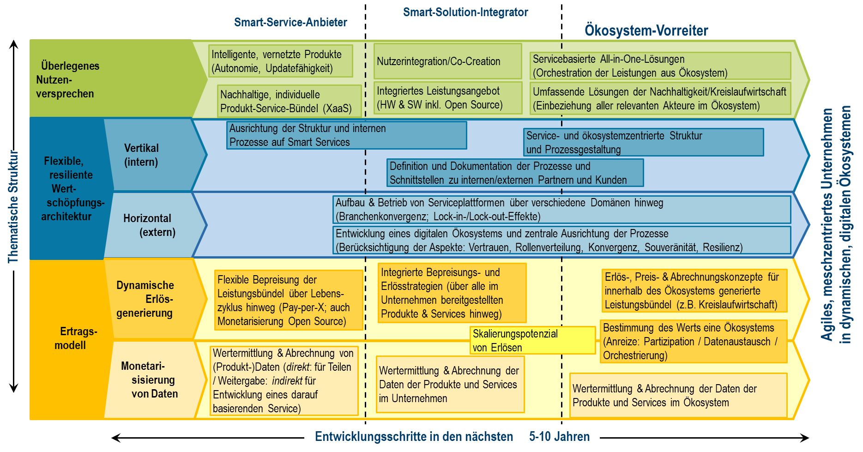Abbildung 1: Die Geschäftsmodell-Roadmap des Forschungsbeirats Industrie 4.0 (eigene Darstellung)

Literaturverzeichnis

acatech 2018
acatech – Deutsche Akademie der Technikwissenschaften (Hrsg.): Smart Service Welt 2018: Wo stehen wir? Wohin gehen wir?, 2018. URL: www.acatech.de/publikation/smart-service-welt-2018-wo-stehen-wir-wohin-gehen-wir/download-pdf/?lang=de [Stand: 04.02.2025].

Arbeitskreis Smart Service Welt/acatech 2015
Arbeitskreis Smart Service Welt/acatech – Deutsche Akademie der Technikwissenschaften (Hrsg.): Smart Service Welt – Umsetzungsempfehlungen für das Zukunftsprojekt Internetbasierte Dienste für die Wirtschaft. Abschlussbericht, Berlin, März 2015, URL: https://www.acatech.de/publikation/abschlussbericht-smart-service-welt-umsetzungsempfehlungen-fuer-das-zukunftsprojekt-internetbasierte-dienste-fuer-die-wirtschaft/ [Stand: 04.02.2025].

Dumitrescu et. al 2023
Dumitrescu, R./Riemensperger, F./Schuh, G. (Hrsg.): acatech Maturity Index Smart Services: Die Transformation von Unternehmen zum Smart Service Anbieter gestalten (acatech STUDIE), München 2023. URL: [Stand: 04.02.2025].

Forschungsbeirat der Plattform Industrie 4.0/acatech 2022
Forschungsbeirat der Plattform Industrie 4.0/acatech – Deutsche Akademie der Technikwissenschaften (Hrsg.): Themenfelder Industrie 4.0 – Forschungs- und Entwicklungsbedarfe zur erfolgreichen Umsetzung von Industrie 4.0, 2. überarbeitete Fassung, 2022. URL: https://www.acatech.de/publikation/themenfelder-i40-akt/download-pdf?lang=de [Stand: 04.02.2025].

Vgl. Forschungsbeirat/acatech 2022.
Vgl. Dumitrescu et al. 2023.
Vgl. acatech 2018.
Vgl. Arbeitskreis Smart Service Welt/acatech 2015.

